**МИНОБРНАУКИ РОССИИ**

**САНКТ-ПЕТЕРБУРГСКИЙ ГОСУДАРСТВЕННЫЙ**

**ЭЛЕКТРОТЕХНИЧЕСКИЙ УНИВЕРСИТЕТ**

**«ЛЭТИ» ИМ. В.И. УЛЬЯНОВА (ЛЕНИНА)**

**Кафедра Вычислительной техники**

**Пояснительная записка**

**к курсовой работе**

**по дисциплине «Алгоритмы и структуры данных»**

**Тема: Измерение временной сложности алгоритма в эксперименте на ЭВМ**

|  |  |  |
| --- | --- | --- |
|  |  |  |
| Студенты гр. 1305 |  | Данилов А.С.  Серкин Д.А. |
| Преподаватель |  | Колинько П.Г. |

Санкт-Петербург

2023

**Цель работы.**

Выполнение статистического эксперимента для измерения фактической временной сложности реализованного алгоритма обработки множеств и последовательностей.

**Используемая структура данных**

Эксперимент проводится на АВЛ-дереве, с реализованным интерфейсом для работы с множествами и последовательностями. Исследуется временная оценка выполнения следующей цепочки операций:

* Объединение множеств
* Разность множеств
* Симметрическая разность множеств
* Сцепление последовательностей (CONCAT)
* Исключение одной последовательности из другой (EXCL)
* Размножение последовательности (MUL)

**Теоретическая оценка сложности алгоритмов**

Все двуместные операции на множествах имеют сложность O(n log n), так как они состоят из просмотра элементов дерева (сложность O(n)) и вставки каждого элемента в результирующее дерево (сложность O(log n)).

Операции с последовательностями имеют сложность O(n^2), так как они состоят из восстановления последовательностей (сложность O(n)), операции над последовательностями (сложность O(n^2), так как операция EXCL самая затратная) и преобразования результата обратно в дерево (сложность O(n log n)).

В итоге, теоретической оценкой сложности выполнения всей цепочки операций является O(n^2).

**Стратегия и результаты эксперимента**

Статистический эксперимент проводился с ограничением сверху ключей узлов значением 1000. Было выполнено 200 испытаний с увеличением параметра входа. Мощность множеств случайно генерировалась от 1 до 37, и с каждой итерацией обе границы сдвигались на 5 (6 и 42, 11 и 47 и так далее).

Таким образом, работа программы была оценена с значениями мощностей от 1 до ~1000.

**Результаты эксперимента**

В приложении №1 к курсовой работе приведены результаты программы за все 200 экспериментов. На рисунке 1 приведён результат статистической обработки этих данных.

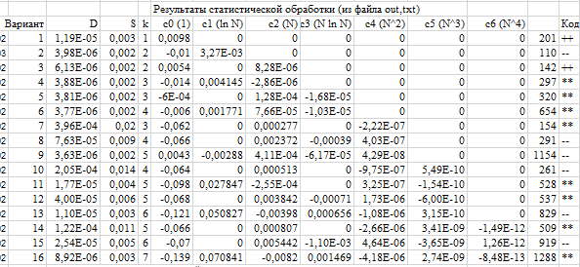

*Рис. 1 Результат обработки данных*

По полученным данным была составлена таблица отношений выборочной дисперсии (рис. 2) для определения подходящей модели и его регрессионного уравнения. С учётом кол-ва экспериментов квантиль Фишера = 1,26/1,39.

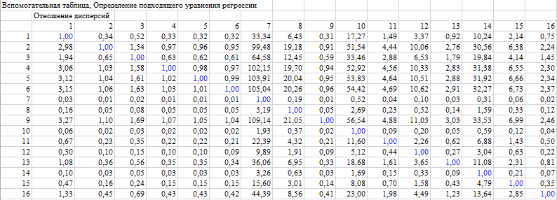

*Рис. 2 Таблица отношений ВД.*

Как видно из таблицы, в модели №2 отношения дисперсий перестают быть значимыми, они меньше обоих значения квантиля Фишера. Такая модель соответствует сложности O(ln n). Уравнение регрессии:

0,00327009 * ln(n) - 0,00986547

График зависимости времени от входа представлен на рисунке 3.

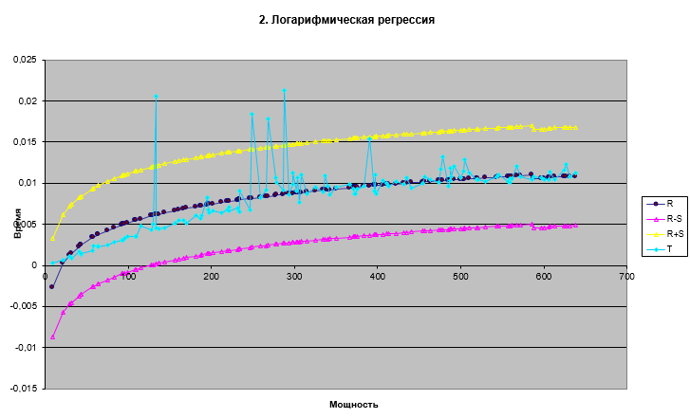

*Рис. 3 Результат статистического эксперимента.*

**Вывод.**

При выполнении работы программа, составленная в гл. 3, была доработано таким образом, чтобы она генерировала деревья мощностью от 1 до 1000, было замерено время выполнения операций над множествами и последовательности для деревьев разной мощности и выполнен статистический эксперимент по измерению фактической временной сложности алгоритма обработки данных.

Фактической сложностью программы оказалась O(ln n), что заметно отличается от теоретически рассчитанной сложности программы O(n^2).

# **Приложение**

## 1 Результаты эксперимента (файл in.txt)

|  |  |  |  |  |
| --- | --- | --- | --- | --- |
| 9 0.0002451  22 0.0006921  30 0.0010897  32 0.0009178  41 0.0016254  43 0.0012964  43 0.0013946  57 0.0017367  58 0.0023491  64 0.0023411  64 0.0022695  75 0.0024855  83 0.0028378  93 0.0030485  94 0.0030425  96 0.0033034  99 0.0035748  109 0.0034811  110 0.0035599  115 0.004802  128 0.0043714  130 0.0050291  133 0.0205762  134 0.0045554  137 0.0044979  144 0.0045867  156 0.0051072  161 0.0055193  167 0.0054585  170 0.0051219  181 0.0060838  187 0.0056539  188 0.0060827  195 0.0082361  196 0.0067352  197 0.0064428  202 0.0065925  212 0.006405  219 0.006766  221 0.0071139  222 0.0066539  232 0.0069388  233 0.0066135  234 0.0065388  234 0.0090201  247 0.0067666  249 0.0184221  259 0.0082118  266 0.0092223 | 268 0.0178194  277 0.0106781  279 0.0101168  287 0.0091428  288 0.021286  293 0.0085611  298 0.0098599  298 0.011257  303 0.0090328  304 0.0106891  306 0.0076924  308 0.0110592  315 0.0087214  325 0.0095289  335 0.0089442  337 0.0108765  340 0.0096533  342 0.0086381  350 0.0095376  367 0.0098224  371 0.0092835  372 0.0086853  373 0.008763  376 0.0092498  384 0.0095976  390 0.015371  396 0.0090263  397 0.0110715  397 0.0088853  399 0.0087142  406 0.0102704  411 0.0100187  413 0.00961  422 0.0101645  432 0.0099183  435 0.0106551  441 0.0093456  454 0.0099305  457 0.0108211  464 0.0104774  474 0.0100641  476 0.0116598  478 0.0131656  485 0.0096061  487 0.0102979  487 0.011842  489 0.0108165  492 0.0120969  500 0.0106502 | 503 0.0115255  505 0.0128494  510 0.0112871  520 0.0104028  521 0.0103839  530 0.0102226  543 0.0108023  546 0.0110496  557 0.0102008  559 0.0100396  560 0.0105363  562 0.0105279  567 0.0120587  572 0.0108189  586 0.0104855  588 0.0108239  597 0.010693  601 0.0104035  606 0.0104426  607 0.01131  613 0.0104932  624 0.0115841  627 0.0123354  631 0.0107678  638 0.0112347  639 0.0108631  645 0.0128005  648 0.0116315  652 0.0119904  654 0.011351  662 0.0104154  667 0.0110836  669 0.0117323  684 0.010717  692 0.0119242  697 0.01186  697 0.010734  698 0.0119848  703 0.0108871  716 0.0121117  718 0.0110859  721 0.0118318  727 0.0116984  728 0.0109708  730 0.0129674  735 0.0114455  750 0.0118678  751 0.0111977  757 0.0117587 | 759 0.0106224  764 0.0113411  765 0.0130251  770 0.011284  779 0.0110852  781 0.0119249  784 0.0124635  795 0.0111617  798 0.0124497  804 0.0113501  813 0.0110169  817 0.0115877  818 0.0119547  819 0.0123289  820 0.0114333  821 0.0120123  830 0.0111778  839 0.0125478  842 0.0126815  844 0.0113783  852 0.0111221  856 0.0114469  866 0.0113087  875 0.0115769  877 0.0131664  888 0.0126075  889 0.0124874  890 0.0126075  891 0.0109697  898 0.0108389  901 0.0133747  903 0.0120518  913 0.0116427  914 0.0123945  923 0.0119097  926 0.0127706  928 0.0114923  932 0.0127844  949 0.0114769  952 0.012304  953 0.0118225  956 0.0123026  961 0.0113322  963 0.0113462  963 0.0117191  974 0.0111511  979 0.0124444  982 0.0121928  989 0.0117666 | 996 0.0119172  1007 0.0116556  1008 0.0125273  1014 0.0120143 |

**Список использованных источников**

1. П.Г. Колинько – «Пользовательские контейнеры» учебно-метод. пособие, 2023 г.